開催日 2026年6月29日（月）
第14回定時社員総会を開催
場 所 ピュアリティまきび（岡山市）
参 加 11社員（委任状3） ※招集社員数14社員
議 事 第1号議案：2025年度収支決算報告・公益目的支出計画実施報告
および監査報告について
第2号議案：2026・2027年度役員の選任について
第3号議案：2026年度社員の会費について
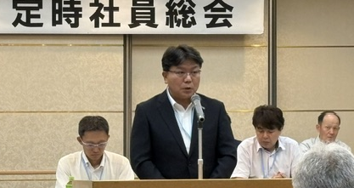
第4号議案：その他
（報告事項）
①2025年度事業報告について
②2025年度事業団体報告について
③2026年度事業計画について
④2026年度予算について

【開会挨拶】
小橋政次 会長
（スローガン）
『つながる力で支え合う社会へ！くらしと学びに安心を！』

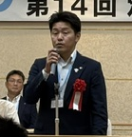
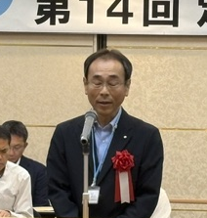
【ご来賓】
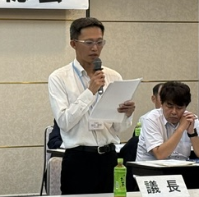
連合岡山
山本副会長 様
岡山県産業労働部
草替次長 様

池田議長
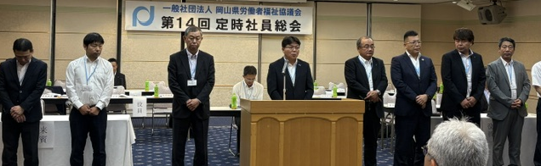
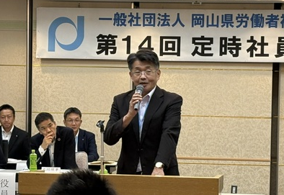
【役員退任挨拶・新任挨拶】

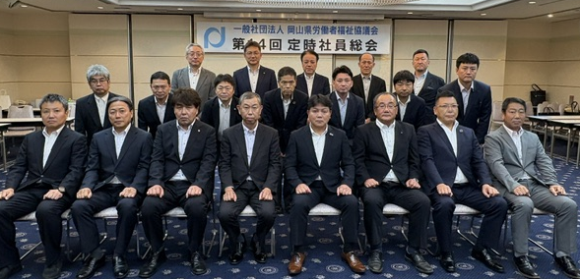
【新任役員挨拶】
小橋会長他
【退任挨拶】
堅田裕之 専務理事
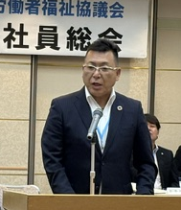
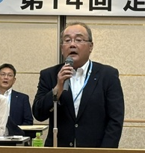

原田 副会長
森 副会長

